Giada “Fire Aida”

Giada Bachini in Arte “Fire Aida” è un’artista poliedrica che fin dall’infanzia sviluppa il suo estro attraverso lo studio di svariate discipline sportive e artistiche quali danza ritmica, pallavolo, acrobalance, cinema e teatro.
Dopo una prima esperienza come modella, inizia la formazione teatrale, che la porta a collaborare con diverse compagnie e ad intraprendere un percorso di formazione Cinematografica a Firenze.
La sua creatività prende forma con la scoperta della giocoleria che, attraverso attrezzi come l’hula Hoop, le permette di avvicinarsi alle arti performative da protagonista.
Entra a far parte del gruppo di musica e giocoleria Jaroda, e proprio grazie a questa collaborazione, afferma la sua vocazione per la giocoleria infuocata e la manipolazione del fuoco.
Da vita così ad un vero e proprio spettacolo da solista, che le ha permesso di esibirsi nelle più svariate manifestazioni di tutta la toscana e di gran parte delle regioni Italiane.
Attualmente Fire Aida continua la sua formazione studiando con artisti di fama internazionale come Paolo Nani, Jean Meningue e Alexsander De Bastiani, da cui trae ispirazione per nuovi spettacoli, permettendole di mostrare altre sue abilità e di mettersi in gioco per espandere il suo repertorio.
Continua anche il percorso di modella posando per sfilate di Bodypainting e si diletta nei virtuosismi con i trampoli e le bolle di sapone giganti.
Ed è anche insegnante riconosciuta CSEN di Hula Hoop Dance.

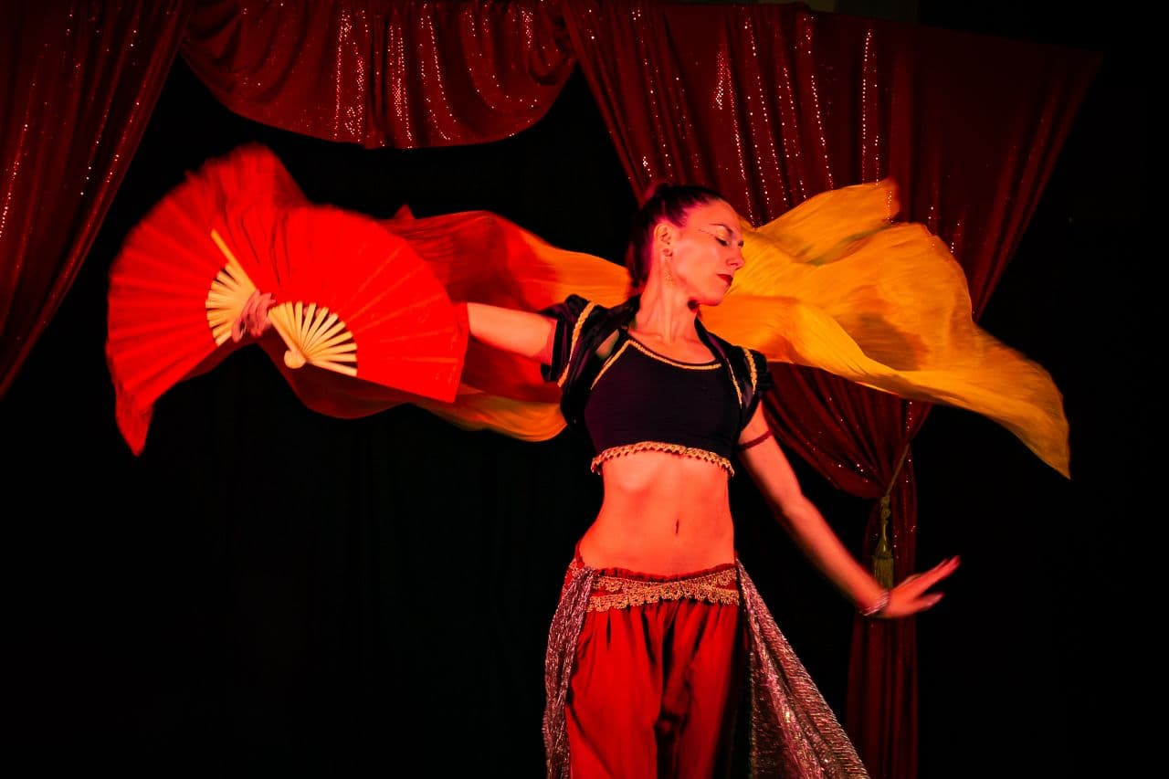
Alexsander “Shezan”
Alexsander De Bastiani, in arte Shezan, è nato artisticamente molto presto, mescolando Arti Marziali, Ginnastica Artistica e Danza Contemporanea già all'età di 12 anni... si diploma all'istituto d'arte di Vittorio Veneto ma è la Musica che lo porta a proseguire i suoi studi a Torino. In pochissimo tempo viene travolto da tutte le forme d’arte performativa che si possano incontrare: dalla giocoleria al fachirismo, dal teatro alla magia, dal mimo al clown… e proprio fondendo tra loro tutte queste discipline, Alexsander riesce a creare il suo personale modo di fare spettacolo che lo ha visto inizialmente come uno dei pochissimi veri mangiatori di spade esistenti al mondo che ha dato vita ad uno spettacolo ironico e fiabesco stravolgendo le dinamiche del fachirismo classico.
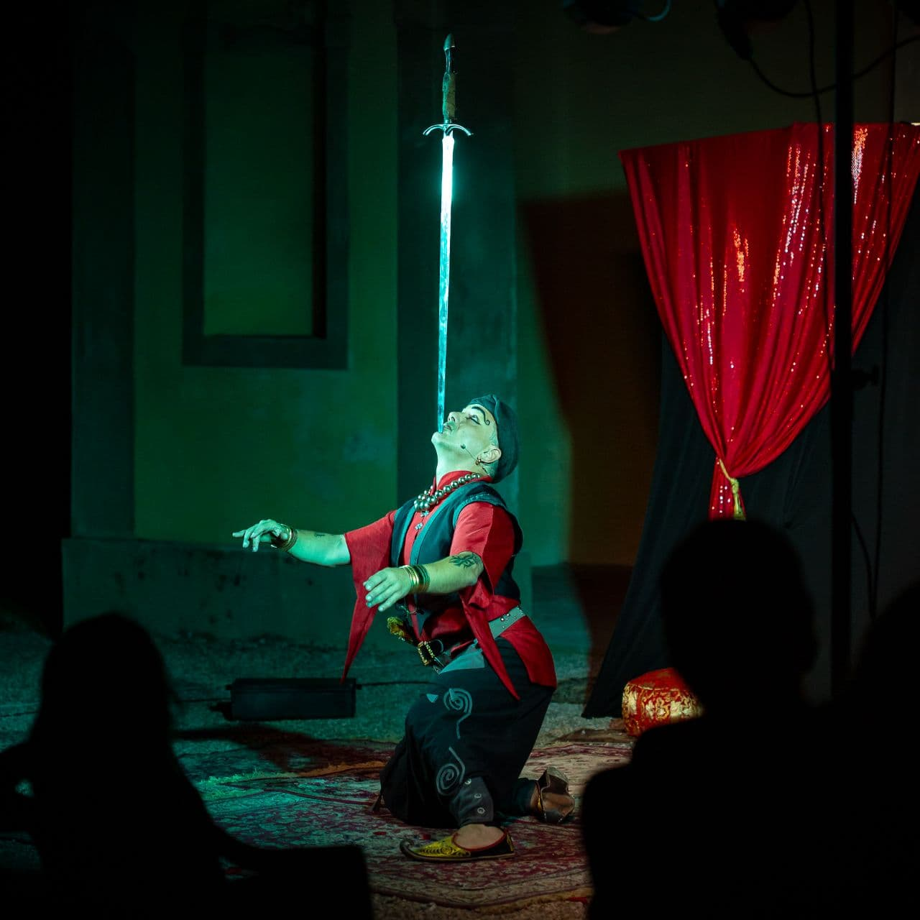
La curiosità lo spinge poi ad approfondire la sua espressività nella magia da scena, dove può finalmente unire tutte le sue competenze per dare vita anche qui ad un numero unico nel suo genere, dimostrandone la validità attraverso i risultati concreti che ha ottenuto: Ospite alla trasmissione Guinness World record nel 2009, finalista ad Italia’s got Talent nel 2012, nel 2014 diventa Campione Europeo di magia da scena, al Campionato del mondo FISM ITALY 2015 consegue un 4° Posto e tra i più prestigiosi riconoscimenti apre l’anno 2016 con la partecipazione al Galà di Magia più importante della Russia: Golden Magic, esibendosi di fronte ad un pubblico di oltre 6000 persone.
Nel giro di pochi mesi, a seguire vince consecutivamente 3 concorsi internazionali: Victor Balli (Saint-Vincent ITALY), 2° Festival Internazionale della Magia (Clousnapoca ROMANIA) e Genii D’or (Barcellona SPAGNA). Conclude l’anno presentando il suo numero al famoso programma francese “LE PLUS GRAND CABARET DU MONDE”, vincendo un 2° premio al concorso internazionale di magia di SHENZEN (CINA) e partecipando ad un Tour organizzato dalla produzione Russa del Golden Magic che ha toccato 4 città della Russia.
Senza dimenticare il mondo dello spettacolo completo, il suo One Man Show gira l’italia nei piccoli teatri d’epoca, creando un’atmosfera surreale e mistica.
Mentre nelle piazze medievali infiamma il pubblico con virtuosismi di fuoco al limite del possibile.
Adesso partecipa attivamente all’interno del CMI College come Capitano della Nazionale Italiana di Magia da Scena e Come Formatore e Regista tiene Laboratori di Magia, Teatro, Regia e Creazione aiutando giovani artisti emergenti nella realizzazione delle proprie Performance.

